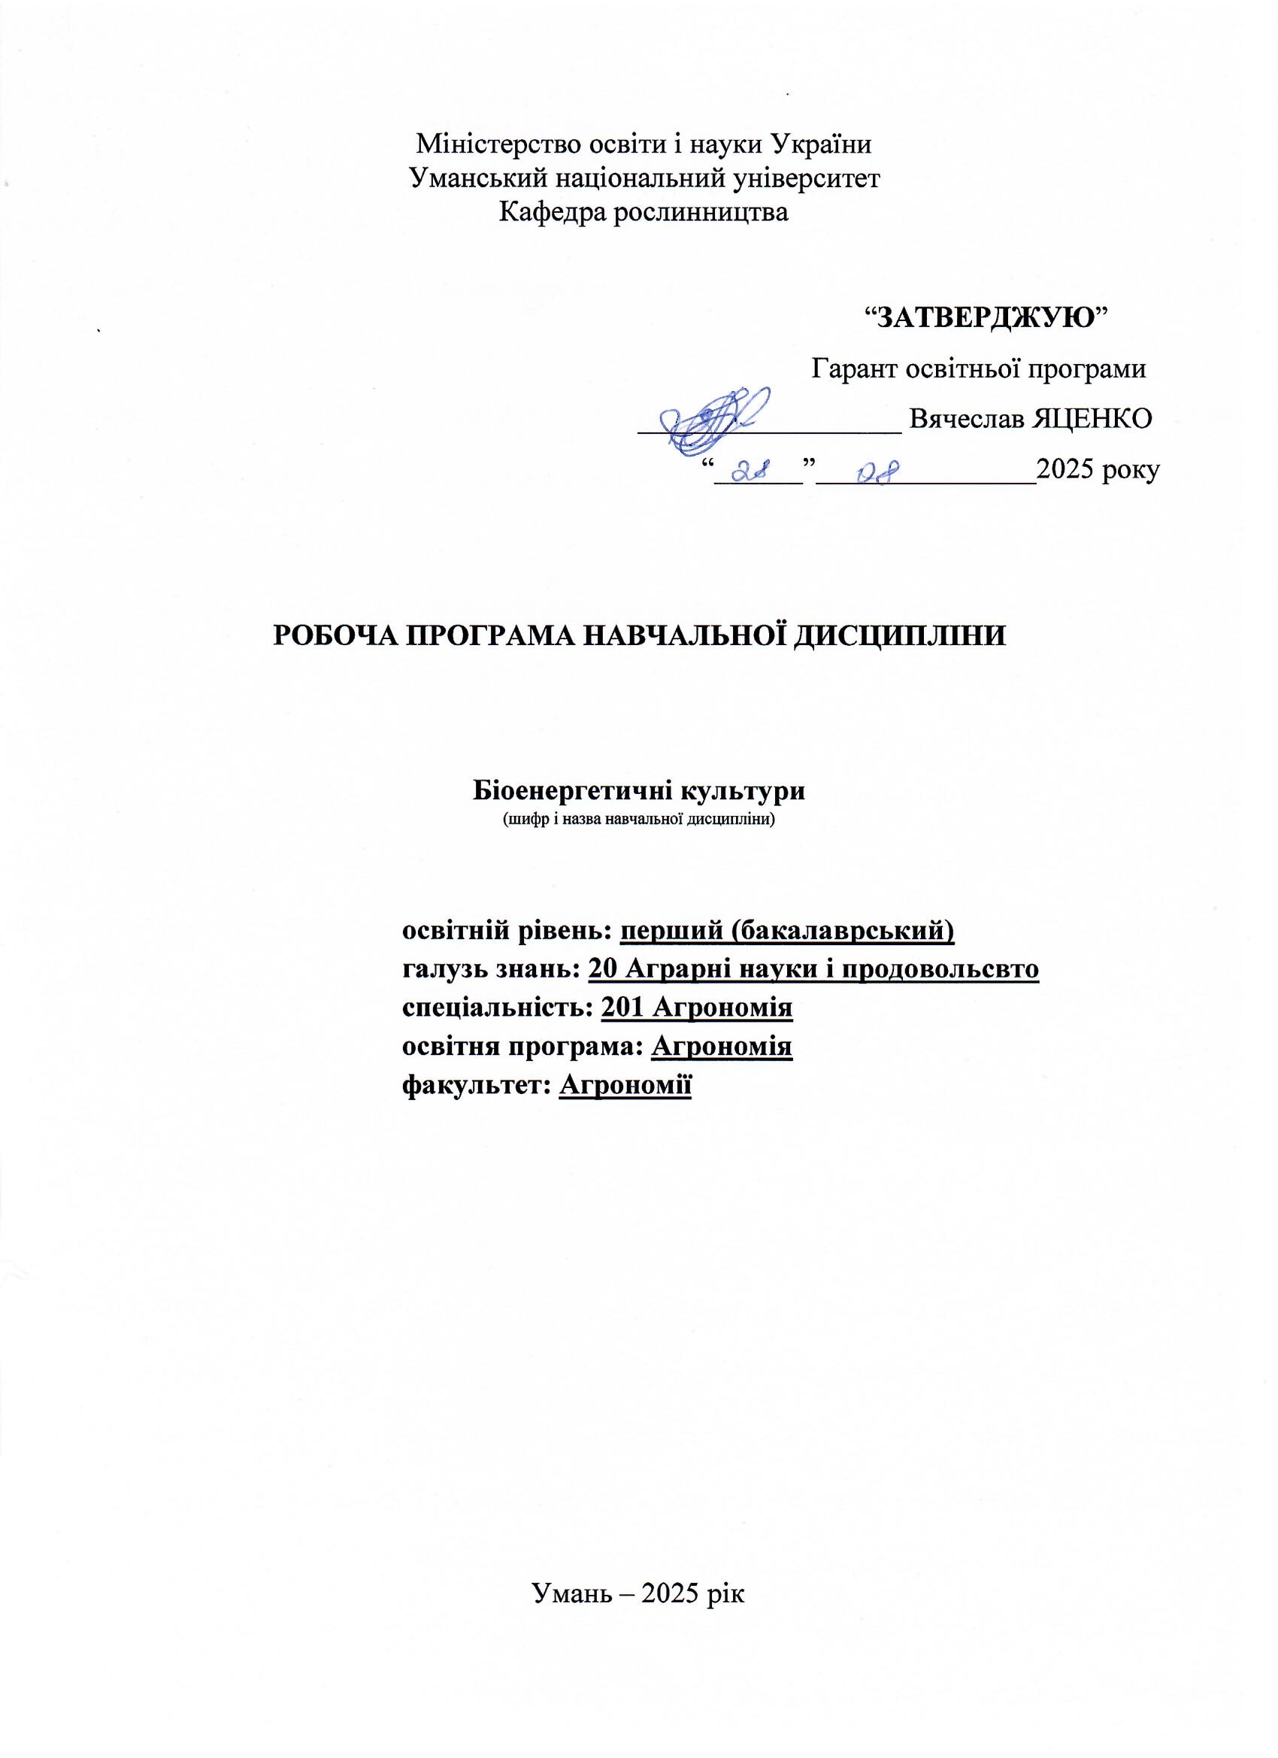

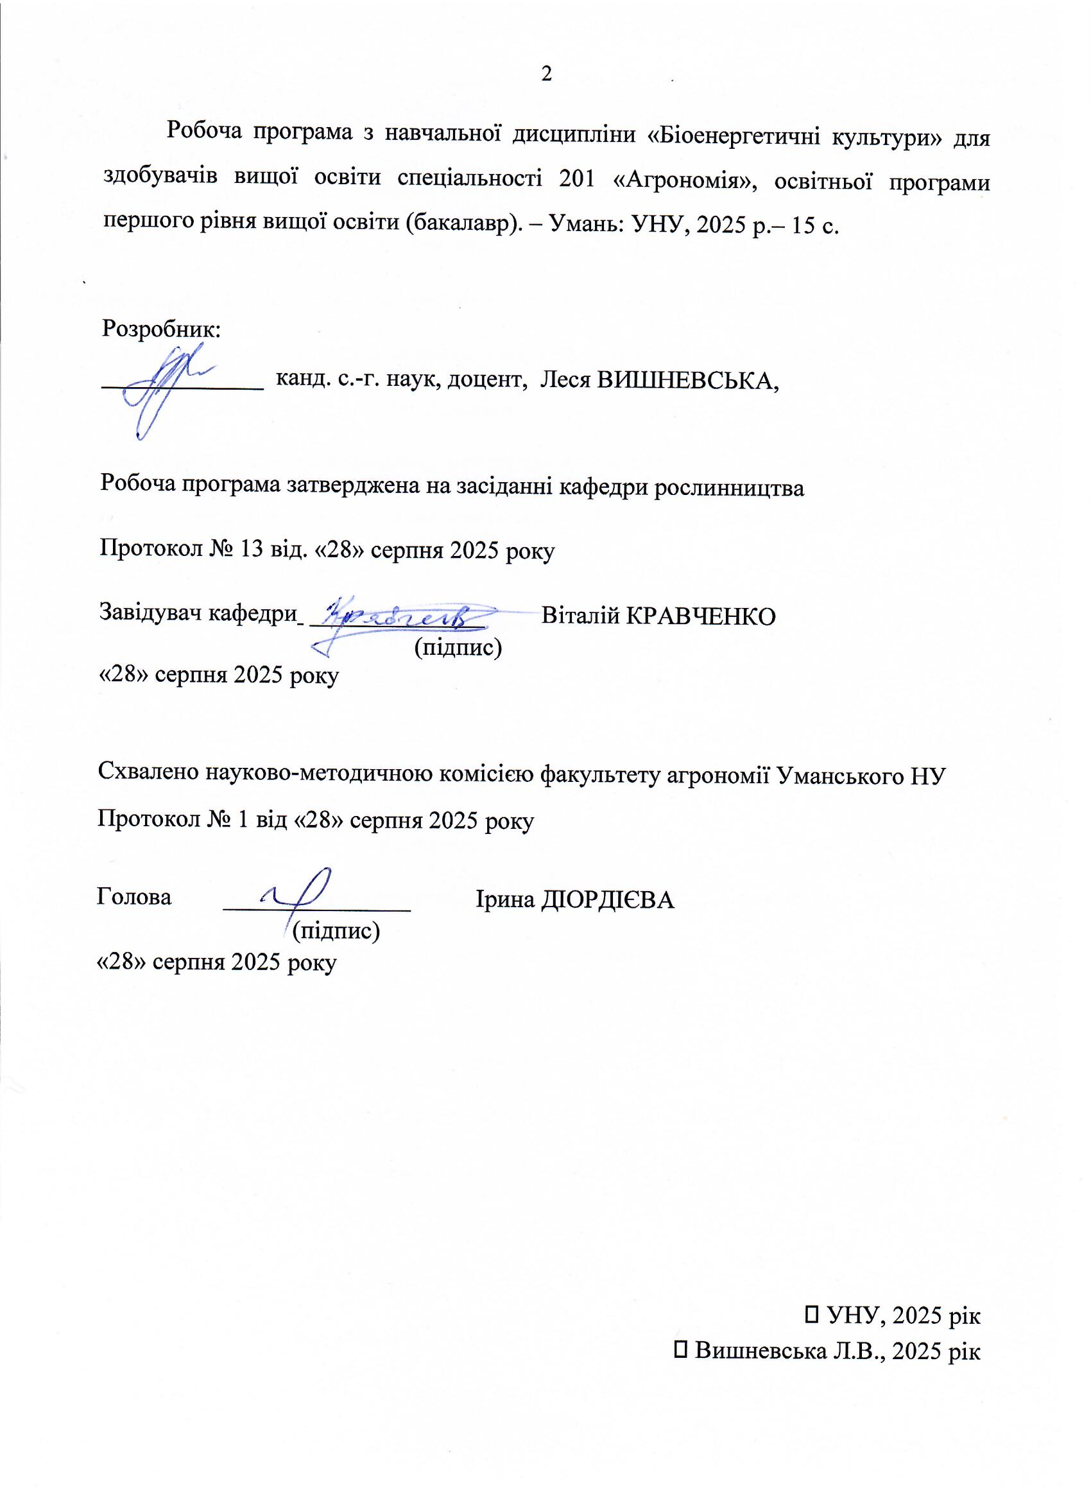

# 1. Опис навчальної дисципліни

|  |  |  |  |
| --- | --- | --- | --- |
| Найменування показників | Галузь знань, напрям підготовки, освітньокваліфікаційний рівень | Характеристика навчальної дисципліни | |
| **денна**  **форма навчання** | **заочна форма навчання** |
| Кількість кредитів – 4 | Галузь знань 20  Агрономічні науки та продовольство | Вибіркова | |
| Модулів – 1 | Спеціалізація “Агрономія” | **Рік підготовки:** | |
| Змістових модулів – 9 | 2-й | 2-й |
| Загальна кількість годин – 120 | **Семестр** | |
| 4-й | 4-й |
| **Лекції** | |
| Годин для денної форми навчання:  аудиторних – 58, самостійної роботи  студента – 62 | Освітній рівень бакалавр | 26 год. | 8 год. |
| **Практичні, семінарські** | |
| – | – |
| **Лабораторні** | |
| 32 год | 10 год. |
| **Самостійна робота** | |
| 62 год. | 102 год. |
| **Індивідуальні завдання:** 0год. | |
| Вид контролю – залік | |

**Примітка**.

Співвідношення кількості годин аудиторних занять до самостійної і індивідуальної роботи становить:

для денної форми навчання – 58:62 для заочної форми навчання – 18:102

**2. Мета та завдання навчальної дисципліни**

Робоча програма навчальної дисципліни «Біоенергетичні культури» розроблена відповідно до Положення про методичне забезпечення освітнього процесу в Уманському національному університеті, схваленого Вченою радою із змінами і доповненнями від 11.07.2024 р. протокол № 8.

Навчальна дисципліна «Біоенергетичні культури» належить до вибіркових дисциплін, вивчення яких передбачено освітньо-професійною програмою «Агрономія» підготовки фахівців першого (бакалаврського) рівня вищої освіти за спеціальністю Н1 Агрономія галузі знань 20 Аграрні науки та продовольство.

**Мета курсу (інтегральна компетентність)** — Здатність розв’язувати складні фахові задачі та практичні проблеми з агрономії, що передбачає застосування теорій та методів «Біоенергетичні культури», як науки і характеризується комплексністю та відповідністю зональних умов.

Основною метою вивчення навчальної дисципліни є засвоєння її теоретичних основ і формування відповідних навичок, а саме – освоїти біологічні, екологічні, морфологічні особливості та особливості технології вирощування польових культур.

**Завдання**. Передмайбутніми спеціалістами стоять завдання поглибити теоретичні та практичні знання з розвитку наукових спроб управляти процесами формування продуктивності посівів, досягнень науки і практики з метою вирощування завчасно спланованої врожайності.

Єдність об’єктів і методів вивчення обумовлює тісні взаємозв’язки навчальної дисципліни «Біоенергетичні культури» з іншими дисциплінами: «Загальне землеробство», «Фізіологія рослин», «Ґрунтознавство», «Механізація с.-г. виробництва», «Захист рослин», «Агрометеорологія», «Безпека праці в агрономії».

**Місце дисципліни у структурно-логічній схемі підготовки здобувачів вищої освіти:**

Курс «Біоенергетичні культури» є базовою частиною навчально-методичного комплексу з спеціальності Н1 Агрономія і оскільки кафедра є випускаючою, то він має відповідати сучасним вимогам щодо освітньо-кваліфікаційного рівня бакалавр (табл. 1).

Таблиця 1

**Матриця компетентностей і програмних результатів навчання, що формуються під час вивчення навчальної дисципліни «Біоенергетичні культури»**

|  |  |  |  |
| --- | --- | --- | --- |
| **Шифр компетентності** | **Компетентності** | **Шифр програмних результатів навчання** | **Програмні результати навчання** |
| **Загальні компетентності (ЗК)** | | | |
| **ЗК 6** | Знання та розуміння предметної області та розуміння професійної діяльності | **ПРН 3** | Обговорювати і пояснювати основи, що сприяють розвитку загальної політичної культури та активності, формуванню національної гідності й патріотизму, соціалізації особистості, схильності до етичних цінностей, знання економіки й права. |
| **ПРН 4** | Порівнювати та оцінювати сучасні науково-технічні досягнення у галузі агрономії. |
| **ПРН 6** | Демонструвати знання й розуміння фундаментальних дисциплін в обсязі, необхідному для володіння відповідними навичками в галузі агрономії. |
| **Фахові компетентності (ФК)** | | | |
| **ФК 1** | Здатність використовувати базові знання основних підрозділів аграрної науки (рослинництво, землеробство, селекція та насінництво, агрохімія, плодівництво, овочівництво, ґрунтознавство, кормовиробництво, механізація в рослинництві, захист рослин). | **ПРН 6** | Демонструвати знання й розуміння фундаментальних дисциплін в обсязі, необхідному для володіння відповідними навичками в галузі агрономії |
| **ПРН 8** | Володіти статистичними методами опрацювання даних в агрономії |
| **ФК 2** | Здатність вирощувати, розмножувати сільськогосподарські культури та здійснювати технологічні операції з первинної переробки і зберігання продукції | **ПРН 6** | Демонструвати знання й розуміння фундаментальних дисциплін в обсязі, необхідному для володіння відповідними навичками в галузі агрономії |
| **ПРН 9** | Володіти на операційному рівні методами спостереження, опису, ідентифікації, класифікації, а також культивування об’єктів і підтримання стабільності агроценозів із збереженням природного різноманіття |
| **ФК 8** | Здатність розв’язувати широке коло проблем та задач у процесі вирощування сільськогосподарських культур, шляхом розуміння їх біологічних особливостей та використання як теоретичних, так і практичних методів | **ПРН 10** | Аналізувати та інтегрувати знання із загальної та спеціальної професійної підготовки в обсязі, необхідному для спеціалізованої професійної роботи у галузі агрономії. |

Методи навчання та засоби діагностики, що відповідають визначеним результатам навчання за навчальною дисципліною «Рослинництво», наведено в табл. 2, 3.

Таблиця 2

**Результати, методи навчання та методи контролю за навчальною дисципліною «Біоенергетичні культури»**

|  |  |  |  |
| --- | --- | --- | --- |
| **Результати навчання за навчальною дисципліною** | | **Методи навчання** | **Методи контролю** |
| **1** | **Знання:** | | |
| 1.1 | Концептуальні наукові та практичні знання, критичне осмислення теорій, принципів, методів і понять у сфері рослинництва | лекція, семінарське  заняття,  дискусія,  вирішення  конкретних задач і  ситуацій, кейс-метод, самонавчання через Moodle | усне опитування, експрес-контроль, тестування, участь у дискусії, виконання  індивідуальних і  командних завдань, складання, підготовка та представлення презентацій, контрольна (модульна) робота, підсумковий контроль |
| **2** | **Уміння/навички:** | | |
| 2.1 | Поглиблені когнітивні та практичні  уміння/навички, майстерність та інноваційність на рівні, необхідному для розв’язання складних спеціалізованих задач і практичних проблем у сфері рослинництва | лекція, семінарське  заняття,  дискусія,  вирішення  конкретних задач і  ситуацій, кейс-метод, самонавчання через Moodle | усне опитування, експрес-контроль, тестування, участь у дискусії, виконання  індивідуальних і  командних завдань, складання, підготовка та представлення презентацій, контрольна (модульна) робота, підсумковий контроль |
| **3** | **Комунікація:** | | |
| 3.1 | донесення до фахівців і нефахівці інформації, ідей,  проблем, рішень, власного досвіду та аргументації в сфері рослинництва | семінарське  заняття,  дискусія, аналітична робота,  вирішення  конкретних задач і  ситуацій | представлення презентацій,  виконання  аналітично-розрахункових  робіт, виконання  вирішених конкрених задач і ситуацій, підсумковий контроль |
| 3.2 | збір, інтерпретація та застосування даних в сфері рослинництва |
| 3.3 | спілкування з професійних  питань, у тому числі іноземною мовою, усно та письмово у сфері рослинництва |
| **4** | **Відповідальність і автономія** | | |
| 4.1 | управління складною технічною або професійною діяльністю у сфері рослинництва | семінарське  заняття,  дискусія, аналітична робота,  вирішення  конкретних задач і  ситуацій | представлення презентацій,  виконання  аналітично-розрахункових  робіт, виконання  вирішених конкрених задач і ситуацій, підсумковий контроль |
| 4.2 | спроможність нести відповідальність з вироблення та ухвалення рішень у непередбачуваних  робочих та/або навчальних контекстах у сфері рослинництва |
| 4.3 | організація та керівництво професійним розвитком осіб (практикантів) у сфері рослинництва | дискусія, аналітична робота,  вирішення  конкретних задач і  ситуацій | представлення презентацій,  виконання  аналітично-розрахункових  робіт, виконання  вирішених конкрених задач і ситуацій, |
| 4.4 | здатність продовжувати навчання із значним ступенем автономії у сфері рослинництва | аналітична робота,  вирішення  конкретних задач і  ситуацій | виконання  аналітично-розрахункових  робіт, виконання  вирішених конкрених задач і ситуацій, підсумковий контроль |

Таблиця 3

**Методи навчання та методи контролю програмних результатів навчання з навчальної дисципліни «Біоенергетичні культури»**

|  |  |  |  |
| --- | --- | --- | --- |
| **Програмний результат навчання** | | **Метод навчання** | **Методи контролю** |
| **ПРН 3** | Порівнювати та оцінювати сучасні науково-технічні досягнення у галузі агрономії | Лекція, семінарські заняття, індивідуальні консультації, мозковий штурм. самонавчання через Moodle | усне опитування, експрес-контроль, тестування, участь у дискусії, виконання  індивідуальних і  командних завдань, підготовка та представлення презентацій, контрольна (модульна) робота, підсумковий контроль |
| **ПРН 4** | Порівнювати та оцінювати сучасні науково-технічні досягнення у галузі агрономії. | Моделювання сценаріїв, семінарські заняття, дискусія, самостійна робота з підготовкою рефератів, презентацій, дослідницьких пропозицій | усне опитування, експрес-контроль, тестування, участь у дискусії, виконання  індивідуальних і  командних завдань, підготовка та представлення презентацій, контрольна (модульна) робота, підсумковий контроль |
| **ПРН 6** | Демонструвати знання і розуміння принципів фізіологічних процесів рослин в обсязі, необхідному для освоєння фундаментальних та професійних дисциплін | Лекція, семінарські заняття з вирішення професійно-орієнтованих задач, мозковий штурм, самонавчання | усне опитування, експрес-контроль, тестування, участь у дискусії, виконання  індивідуальних і  командних завдань, підготовка та представлення презентацій, контрольна (модульна) робота, підсумковий контроль |
| **ПРН 8** | Володіти на операційному рівні методами спостереження, опису, ідентифікації, класифікації, а також культивування об’єктів і підтримання стабільності агроценозів із збереженням природного різноманіття | Моделювання сценаріїв, самостійна робота методами індукції та дедукції | усне опитування, експрес-контроль, тестування, участь у дискусії, виконання  індивідуальних і  командних завдань, підготовка та представлення презентацій, контрольна (модульна) робота, підсумковий контроль |
| **ПРН 9** | Володіти на операційному рівні методами спостереження, опису, ідентифікації, класифікації, а також культивування об’єктів і підтримання стабільності агроценозів із збереженням природного різноманіття | Моделювання сценаріїв, семінарські заняття, дискусія, самостійна робота з підготовкою рефератів, презентацій, дослідницький пропозицій | виконання аналітично-розрахункових робіт, індивідуальних і командних завдань, презентація бізнес-плану, контрольна (модульна) робота, підсумковий контроль |
| **ПРН 10** | Аналізувати та інтегрувати знання із загальної та спеціальної професійної підготовки в обсязі, необхідному для спеціалізованої професійної роботи у галузі агрономії | Моделювання сценаріїв, самостійна робота методами індукції та дедукції | виконання аналітично-розрахункових робіт, індивідуальних і командних завдань, контрольна (модульна) робота, підсумковий контроль |

# 3. Програма навчальної дисципліни

**Модуль 1.** **Наукові основи вирощування біоенергетичних культур. Біоенергетичні культури – економічний, енергетичний та екологічний ефекти.**

**ЗМ 1.** Історія та етапи розвитку біоенергетики. Методологія, теорія і практика, склад, структура і функції сучасних агротехнологій при вирощуванні біоенергетичних культур.

**ЗМ 2.** Енергетична верба. Технологія вирощування.

**ЗМ 3.** Топінамбур. Технологія вирощування.

**ЗМ 4.** Сорго цукрове. Технологія вирощування.

**ЗМ 5.** Міскантус. Технологія вирощування.

**ЗМ 6.** Ріпак. Технологія вирощування.

**ЗМ 7.** Кукурудза. Технологія вирощування.

**ЗМ 8**. Буряк цукровий. Технологія вирощування.

**ЗМ 9.** Цукрова тростина. Технологія вирощування.

# 4. Структура навчальної дисципліни

|  |  |  |  |  |  |  |  |  |  |  |  |  |
| --- | --- | --- | --- | --- | --- | --- | --- | --- | --- | --- | --- | --- |
| Назви змістових модулів і тем | Кількість годин | | | | | | | | | | | |
| Денна форма | | | | | | Заочна форма | | | | | |
| усьо го | у тому числі | | | | | усьо го | у тому числі | | | | |
| л | п | лаб | інд | с.р. | л | п | лаб | інд | с.р. |
| **1** | **2** | **3** | **4** | **5** | **6** | **7** | **8** | **9** | **10** | **11** | **12** | **13** |
| **Модуль 1.** **Наукові основи вирощування біоенергетичних культур.** | | | | | | | | | | | | |
| **Змістовий модуль 1.** Біоенергетичні культури – економічний, енергетичний та екологічний ефекти. | | | | | | | | | | | | |
| **ЗМ 1.** Історія та етапи розвитку біоенергетики.  Методологія, теорія і практика, склад, структура і функції сучасних агротехнологій при  вирощуванні біоенергетичних культур. | 14 | 2 |  | 2 |  | 10 | 13 | 1 |  | 1 |  | 11 |
| **ЗМ 2.**  Енергетична верба. Технологія вирощування. | 18 | 4 |  | 4 |  | 10 | 12 | 1 |  | 1 |  | 10 |
| **ЗМ 3.**  Топінамбур. Технологія вирощування. | 12 | 2 |  | 2 |  | 8 | 11 | 1 |  | 1 |  | 9 |
| **ЗМ 4.** Сорго цукрове. Технологія вирощування. | 16 | 2 |  | 4 |  | 10 | 14 | 1 |  | 1 |  | 12 |
| **ЗМ 5.**  Міскантус. Технологія вирощування. | 10 | 2 |  | 2 |  | 6 | 14 | 1 |  | 1 |  | 12 |
| **ЗМ 6.** Ріпак. Технологія вирощування. | 12 | 2 |  | 4 |  | 6 | 12 | 1 |  | 1 |  | 10 |
| **ЗМ 7.** Кукурудза. Технологія вирощування. | 11 | 2 |  | 4 |  | 5 | 15 | 1 |  | 2 |  | 12 |
| **ЗМ 8**. Буряк цукровий. Технологія вирощування. | 16 | 4 |  | 4 |  | 8 | 17 | 1 |  | 2 |  | 14 |
| **ЗМ 9.** Цукрова тростина. Технологія вирощування. | 11 | 2 |  | 2 |  | 7 | 12 |  |  |  |  | 12 |
| **Усього годин** | **120** | **22** |  | **28** |  | **70** | **120** | **8** |  | **10** |  | **102** |

**5. Теми лабораторних занять**

|  |  |  |  |
| --- | --- | --- | --- |
| №  з/п | Назва теми | Кількість годин | |
| денна | заочна |
| 1 | Біоенергетичні культури в Україні та світі. Нормативна база. | 2 | 1 |
| 2 | Енергетична верба. Ботанічна, морфологічна, екологічна характеристика. | 4 | 1 |
| 3 | Топінамбур. Ботанічна, морфологічна, екологічна характеристика. | 2 | 1 |
| 4 | Сорго цукрове. Ботанічна, морфологічна, екологічна характеристика. | 4 | 1 |
| 5 | Міскантус. Ботанічна, морфологічна, екологічна характеристика. | 2 | 1 |
| 6 | Кукурудза. Ботанічна, морфологічна, екологічна характеристика. | 4 | 2 |
| 7 | Ріпак. Ботанічна, морфологічна, екологічна характеристика. | 4 | 1 |
| 8 | Буряк цукровий. Ботанічна, морфологічна, екологічна характеристика. | 4 | 2 |
| 9 | Цукрова тростина. Ботанічна, морфологічна, екологічна характеристика. | 2 | - |
|  | Разом | 28 | 10 |

# 6. Самостійна робота

|  |  |  |  |
| --- | --- | --- | --- |
| №  з/п | Назва теми | Кількість годин | |
| денна | заочна |
| 1 | Енергетична тополя. Значення культури, поширення, технологія вирощування. | 8 | 11 |
| 2 | Світчграс. Ботанічна, морфологічна та екологічна характеристика. Значення культури, поширення, технологія вирощування. | 8 | 10 |
| 3 | Щавнат. Ботанічна, морфологічна та екологічна характеристика. Значення культури, поширення, технологія вирощування. | 7 | 9 |
| 4 | Павловнія. Ботанічна, морфологічна та екологічна характеристика. Значення культури, поширення, технологія вирощування. | 8 | 12 |
| 5 | Мальва пенсільванська. Ботанічна, морфологічна та екологічна характеристика. Значення культури, поширення, технологія вирощування. | 7 | 12 |
| 6 | Соняшник. Ботанічна, морфологічна та екологічна характеристика. Значення культури, поширення, технологія вирощування. | 8 | 10 |
| 7 | Льон олійний. Ботанічна, морфологічна та екологічна характеристика. Значення культури, поширення, технологія вирощування. | 7 | 12 |
| 8 | Картопля. Ботанічна, морфологічна та екологічна характеристика. Значення культури, поширення, технологія вирощування. | 8 | 14 |
| 9 | Пшениця озима. Ботанічна, морфологічна та екологічна характеристика. Значення культури, поширення, технологія вирощування. | 9 | 12 |
|  | Разом | 70 | 102 |

**7. Індивідуальні завдання** Не передбачені навчальним планом.

# 8. Методи навчання

В освітньому процесі використовуються наступні методи навчання: тематичні лекції; практичні заняття із вирішення професійно-орієнтованих задач; інтерактивні заняття; мозковий штурм, експрес контроль, індивідуальні заняття із підготовкою рефератів, презентацій; виконання практичних завдань, наведених в інструктивно-методичних матеріалах, консультації з викладачем; самонавчання на основі конспектів, посібників та іншої рекомендованої літератури, навчальних мультимедійних матеріалів, через модульне об’єктно-орієнтоване динамічне навчальне середовище – Moodle (табл. 2).

Матеріали курсу «Біоенергетичні культури» розміщені на платформі Moodle <https://moodle.udau.edu.ua/course/view.php?id=750&lang=uk>

В умовах дистанційної освіти проведення лекцій і практичних занять відбувається у форматі відеоконференцій. Для організації освітнього процесу використовуються такі технічні сервіси, як Zoom, Viber, Telegram, Moodle та електронна пошта.

# 9. Методи контролю

Для забезпечення оцінювання студентів проводиться поточний (модульний) контроль, що передбачає перевірку стану засвоєння визначеної системи елементів знань і вмінь студентів з того чи іншого модулю.

При контролі систематичності та активності роботи на семінарських заняттях оцінюванню в балах підлягають: рівень знань, необхідний для виконання аналітично-розрахункових робіт, що передбачені завданнями для самостійного опрацювання; повнота, якість і вчасність їх виконання та результати захисту; рівень знань, продемонстрований у відповідях і виступах на семінарських заняттях; активність при обговоренні питань, що винесені на семінарські заняття; результати експрес-контролю тощо.

При виконанні модульних (контрольних) завдань оцінюванню в балах підлягають теоретичні знання і практичні уміння, яких набули студенти після опанування певного модуля. Модульний контроль проводиться письмово у формі тестів.

Повторне виконання модульних контрольних робіт на вищу кількість балів дозволяється, як виняток, з поважних причин за погодженням викладача, який викладає дисципліну, з дозволу декана факультету до початку підсумкового контролю (заліку).

У разі невиконання певних завдань поточного контролю з об’єктивних причин, студенти мають право, з дозволу викладача, скласти їх до останнього семінарського заняття. Час і порядок складання визначає викладач. У разі, коли студент не з’явився на проведення модульної контрольної роботи без поважних причин, він отримує нуль балів. Перездача модульного контролю допускається у строки, які встановлюються викладачем.

Знання студента з певного модуля вважаються незадовільними, за умови коли сума балів його поточної успішності та за модульний контроль складають менше 61% від максимально можливої суми за цей модуль. У такому випадку можливе повторне перескладання модуля у терміни встановлені викладачем.

Рейтингова сума балів з навчальної дисципліни після складання модулів і залікового контролю виставляється як сума набраних студентом балів протягом семестру та балів набраних студентом на заліку.

**10. Розподіл балів, які отримують студенти**

В основу рейтингового оцінювання знань студента закладена спецільна 100бальна шкала оцінювання (максимально можлива сума балів, яку може набрати студент за всіма видами контролю знань з дисципліни з урахуванням поточної успішності, самостійної роботи, науково-дослідної роботи, підсумкового контролю тощо).

Встановлюється, що при вивченні дисципліни до моменту підсумкового контролю (заліку) студент може набрати максимально 70 балів. На підсумковому контролі (залік) студент може набрати максимально 30 балів, що в сумі і дає 100 балів.

|  |  |  |  |  |  |  |  |  |  |  |  |
| --- | --- | --- | --- | --- | --- | --- | --- | --- | --- | --- | --- |
|  |  | Поточне тестування та самостійна робота | | | | | |  |  | Залік | Сума |
|  |  | ЗМ 1 | | | | | |  |  | 30 | 100 |
| **Т1** | **Т2** | **Т3** | **Т4** | **Т5** | **Т6** | **Т7** | **Т8** | **Т9** | **МК** |
| 6 | 6 | 6 | 6 | 6 | 6 | 6 | 6 | 6 | 16 |

***Поточний контроль.***

Об’єктами *поточного контролю* знань студентів є активність і систематичність роботи на семінарських заняттях, виконання завдань для самостійної роботи студентів, розв’язання модульних завдань.

Під час контролю виконання завдань для *самостійної роботи* оцінюванню підлягають: правильність і повнота врахування усіх складових завдання; обґрунтованість відповіді.

При контролі виконання *модульних завдань* оцінці підлягають теоретичні знання та практичні навички, яких набули студенти після опанування тем змістового модуля. Контроль проводиться у вигляді відповідей на тестові питання.

Максимальна сума балів поточного контролю – 70 балів. Бали розподіляються наступним чином:

1. Систематичність та активність роботи на семінарських заняттях оцінюється в 4 бали:

а) відповідь з питань семінарів / виконання практичних завдань – 2–3 бали:

б) змістовні доповнення при обговоренні питань семінарів – 1 бал.

1. Виконання завдань для самостійної роботи студентів оцінюється в 1 бал:

а) підготовка рефератів з доповіддю – 0,5–1 бал;

б) підготовка презентації – 0,5–1 бал.

1. У першому семестрі тематичний і модульний контроль містить по 20 тестів, відповідь на кожен з яких оцінюється в 0,5 балів (0,5×20 тестів) – 10 балів.

У другому семестрі тематичний і модульний контроль містить по 14 тестів, відповідь на кожен з яких оцінюється в 0,5 балів (0,5×14 тестів) – 10 балів.

Заохочувальні бали за інші види робіт – представлення результатів науководослідних робіт: участь у студентських олімпіадах, конкурсах наукових робіт, грантах, науково-дослідних проєктах – 1–10 балів; публікація наукових статей, тез доповіді на конференції– 1–10 балів тощо.

Виконання студентами завдання повинно носити виключно самостійний характер. Тому, за використання заборонених джерел (шпаргалок, засобів зв’язку та ін.) чи підказок студент одержує нульову оцінку. Списування під час контрольних заходів заборонені (в т.ч. із використанням мобільних девайсів).

Мобільні пристрої дозволяється використовувати лише під час он-лайн тестування. ***Підсумковий контроль.***

Форма проведення підсумкового контролю з навчальної дисципліни є письмовою або дистанційно на один комплект із 30 тестових завдань. Вірна відповідь на кожне з питань оцінюється в 1 бал. Загалом під час іспиту студент може отримати 30 балів.

# Шкала оцінювання: національна та ECTS

|  |  |  |  |
| --- | --- | --- | --- |
| Сума балів за всі види  навчальної діяльності | ОцінкаECTS | Оцінка за національною шкалою | |
| для екзамену, курсового проекту (роботи), практики | для заліку |
| 90 – 100 | **А** | відмінно | зараховано |
| 82-89 | **В** | добре |
| 74-81 | **С** |
| 64-73 | **D** | задовільно |
| 60-63 | **Е** |
| 35-59 | **FX** | незадовільно з  можливістю повторного  складання | не зараховано з  можливістю повторного складання |
| 0-34 | **F** | незадовільно з  обов’язковим  повторним вивченням дисципліни | не зараховано з  обов’язковим повторним вивченням дисципліни |

# 11. Методичне забезпечення

1. Методичні вказівки з дисципліни «Біоенергетичні культури» для самостійної роботи студентів факультету агрономії освітнього ступеня «Бакалавр» за спеціальністю Н1 Агрономія – Умань: Редакційно-видавничий відділ УНУ, 2025. – 15 с.
2. Методичні вказівки з дисципліни «Біоенергетичні культури» для індивідуальної роботи студентів факультету агрономії з спеціальності Н1 –

„Агрономія”. – Умань: Редакційно-видавничий відділ УНУ, 2025. – 20 с.

# 12. Список рекомендованої літератури

1. Деякі питання виконання Державної цільової економічної програми енергоефективності і розвитку сфери виробництва енергоносіїв з відновлюваних джерел енергії та альтернативних видів палива на 2010–2015 роки : постанова Кабінету Міністрів України від 25. січ. 2012 р. // Офіційний вісник України : зб. нормат.-прав. актів / М-во юстиції України. – 2012. – № 13. – С. 67–91.
2. Питання організації виробництва та використання біогазу : розпорядження Кабінету Міністрів України від 12 лют. 2009 р. № 217-р // Урядовий кур’єр. – 2009. – 14 берез. – С. 10.
3. Питання реалізації Державної цільової економічної програми енергоефективності на 2010–2015 роки : постанова Кабінету Міністрів України від 27 квіт. 2011 р. // Офіційний вісник України : зб. нормат.-прав. актів / М-во юстиції України. – 2011. – № 32. – С. 42–65.
4. Про альтернативні види рідкого та газового палива : Закон України від 14. січ. 2000 р. № 1391-IV – Режим доступу : [http://zakon0.rada.gov.ua/laws/show/139114.](http://zakon0.rada.gov.ua/laws/show/1391-14)

5. Про альтернативні джерела енергії : Закон України від 20 лют. 2003 р. №

555-ІV // Відомості Верховної Ради України. – 2003. – № 24. – С. 155 ; Голос України. – 2003. – 28 берез. – С. 12 ; Урядовий кур’єр. – 2003. – 9 квіт. – С. 1–3 ; Офіційний вісник України : зб. нормат.-прав. актів / М-во юстиції України. – 2003. – № 12. – С. 73.

1. Про внесення змін до Державної цільової економічної програми енергоефективності і розвитку сфери виробництва енергоносіїв 8 з відновлюваних джерел енергії та альтернативних видів палива на 2010–2015 роки : постанова Кабінету Міністрів України від 12 верес. 2012 року // Урядовий кур’єр. – 2012. – 7 листоп. – С. 11–16.
2. Про внесення змін до Державної цільової економічної програми енергоефективності і розвитку сфери виробництва енергоносіїв з відновлюваних джерел енергії та альтернативних видів палива на 2010–2017 роки : постанова Кабінету Міністрів України від 12 лип. 2017 року // Урядовий кур’єр. – 2012. – 28 лип. – С. 7.
3. Про внесення змін до Державної цільової економічної програми енергоефективності на 2010–2015 роки : постанова Кабінету Міністрів України від 14 лип. 2010 р. // Урядовий кур’єр. – 2010. – 18 серп. – С. 11–15.
4. Гафурова О. В. Державна політика у сфері поводження з сільськогосподарськими відходами / О. В. Гафурова, А. В. Бутрим // Науковий вісн. НУБіП України. Сер. «Право». – Київ, 2013. – Вип. 182, ч. 3. – С. 34–40. 12
5. Герасимчук З. В. Роль відновлювальних джерел енергії в системі регіональної економічної політики / З. В. Герасимчук, Б. П. Герасимчук // Актуальні проблеми економіки. – 2015. – № 11. – С. 234–239.
6. Зелений тариф в Україні // Зелена енергетика. – 2008. – № 3. – С. 6–7.
7. Калетнік Г. М. Удосконалення правового забезпечення функціонування ринку біопалива в Україні / Г. М. Калетнік // Актуальні проблеми економіки. – 2008. – № 12. – С. 48–52.
8. Конеченков А. Чи буде пост-кіотський протокол? : [споживання електроенергії в ЄС до 2020 року] / Андрій Конеченков // Зелена енергетика. – 2008. – № 4. – С. 14–18.
9. Кордун Р. Перспективи виробництва і законодавча база для виробництва біогазу в Україні / Р. Кордун // Матеріали щорічної студ. наук. конф. – Полтава, 2011. – С. 39–40.
10. Кудря С. О. Законодавча підтримка розвитку відновлювальної енергетики / С. О. Кудря, А. Р. Щокін // Зелена енергетика. – 2009. – № 1. – С. 4–5.
11. Бондар В. С. Економічне обґрунтування технологій вирощування і переробки рослинної біосировини на тверді види палива / В. С. Бондар, А. В.

Фурса // Економіка АПК. – 2015. – № 3. – С. 22–27. 14

1. Булигін С. Ю. Енергоконверсія органічних ресурсів для відтворення родючості грунтів і виробництва біопалива / С. Ю. Булигін, О. В. Демиденко, В. А. Величко // Вісник аграрної науки. – 2017. – № 3. – С. 54–61. 18. Вірьовка М. Сировинна база для біо / М. Вірьовка, І. Махмудов // Агро Перспектива. – 2010. – № 6. – С. 66–68. 19. Голуб Г. А. Енергетична автономність агросистем / Г. А. Голуб // Вісник аграрної науки. – 2010. – № 3. – С. 50–54.

20. Енергетичні культури для виробництва біопалива / М. В. Роїк, В. Л. Курило, М. Я. Гументик, В. М. Квак // Наукові праці ПДАА. – Полтава, 2010. – Т.

7. – С. 12–15.

1. Калініченко О. В. Енергетична оцінка технологій вирощування сільськогосподарських культур / О. В. Калініченко // Наукові пр. ПДАА. – Полтава, 2010. – Т. 7. – С. 299–305.
2. Кулик М. І. Використання енергетичних культур для фіторемедіації / М. І. Кулик // Розвиток АПК на засадах 15 раціонального природокористування: екологічний, соціальний та економічний аспекти : матеріали ІІ Міжнар. наук.практ. конф. (Полтава, 28 трав. 2015). – Полтава : ПДАА, 2015. – С. 25–29. – Режим доступу : [https://www.pdaa.edu.ua/news/rozvytok-apk-nazasadahracionalnogo-pryrodokorystuvannya](https://www.pdaa.edu.ua/news/rozvytok-apk-nazasadah-racionalnogo-pryrodokorystuvannya) 23. Кулик М. І. Енергетичні культури : навчальний посібник / М. І. Кулик. – Полтава : «Астрая», 2017. – 150 с.
3. Вишневська Л. В., Сторожик Л. І., Войтовська В. І., Кононенко Л. М. Калусоутворення сорго цукрового (Sorghum saccharatum) залежно від виду і розміру експланту та рівня плоїдності. Новітні агротехнології. 2019. № 7. URL: http://jna.bio.gov.ua/article/view/204784
4. Вишневська Л.В., Сторожик Л.І., Войтовська В.І., Зінченко О.А., Кононенко Л.М. Ризогенез вівсу за впливу фітогормонів/ Л.В. Вишневська, Л.І.Сторожик, В.І. Войтовська, О.А. Зінченко, Л.М. Кононенко // Наукові праці Інституту біоенергетичних культур і цукрових буряків : зб. наук. праць / Ін-т біоенергет. культур і цукр. буряків, Нац. акад. аграр. наук України. – К. : ФОП Корзун Д.Ю., 2019. – Вип. 27. – С. 39–50.
5. Вишневська Л.В., Кравченко В. С., Кононенко Л. М. Біологізація вирощування зернобобових культур в Україні, аналіз та перспектива. Аграрний вісник Причорномор’я: збірник наукових праць. Одеса: ОДАУ, 2019. Вип. 92. С. 162–172.
6. Особливості формування врожаю гібридів кукурудзи залежно від норм мінеральних добрив в умовах південної частини Правобережного Лісостепу / Вишневська Л.В., Рогальський С.В., Січкар А.О., Кравченко В.В., Новіков А.А. // Матеріали VI Міжнародної науково-практичної конференції «Актуальні питання аграрної науки», Умань, 2018. – С.157-158.
7. l.V. Vyshnevska, A.O. Sichkar, S.V. Rogalskyi, V.S. Kravchenko Realization of genetic potential of hybrids of beet saccharine is in the conditions of right-bank foreststeppe of Ukraine // Зб. наукових праць Уманського національного університету садівництва. Умань 2019.–С 127-134.

# 13. Інформаційні ресурси

1.https://bio.gov.ua/sites/default/files/documentation/vyroshchuvannya_bioenergetychnyh_k ultur.pdf

2. https://superagronom.com/blog/260-miskantus-tsukroviy-buryak-ta-sorgo-yak-

bioenergetichni-kulturi

# 14. Перезарахування та визнання результатів навчання

Перезарахування та визнання результатів навчання з дисципліни

«Біоенергетичні культури» або окремого її елемента відбувається відповідно до Положення про порядок визнання в Уманському національному університеті результатів навчання, отриманих у неформальній та/або інформальній освіті або за участь в програмах академічної мобільності.

Здобувачі вищої освіти мають право на визнання результатів навчання в неформальній та інформальній освіті (курси навчання в центрах освіти, курси інтенсивного навчання, семінари, конференції, олімпіади, конкурси наукових робіт, літні чи зимові школи, бізнес-школи, тренінги тощо) в обсязі, що загалом не перевищує 25 % освітньої програми.

# 15. Політика академічної доброчесності

У процесі навчання з дисципліни «Біоенергетичні культури», студенти повинні дотримуватися встановлених правил академічної доброчесності, визначених Кодексом доброчесності Уманського національного університету. При підготовці рефератів, виконанні індивідуальних науково-дослідних завдань, а також під час проведення контрольних заходів очікується, що всі роботи подані студентами будуть їхніми оригінальними дослідженнями та міркуваннями

**16. Зміни у робочій програмі на 2025-2026 н.р.**

1. Коригування розподілу годин на лекційні, лабораторні заняття і самостійну роботу студента.
2. Коригування у розподілі балів.
3. Оновлення методичного забезпечення і переліку рекомендованої літератури.